Автор: Спиров Даниил ИПБ-16

Примеры плохого интерфейса:

1. Microsoft word.

При переключении языка комбинацией клавиш alt + shift существует небольшой шанс, что клавиатура зафиксирует alt раньше шифта и тогда получается вот такая картина:

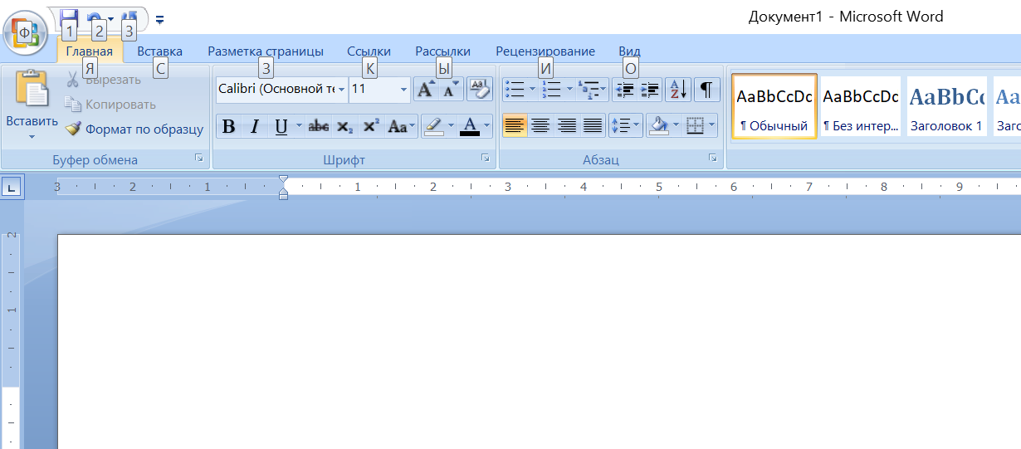

Рисунок скриншот Microsoft word

В этом режиме нажатие на клавиши не вызывает печать текста, а переключает вкладке. Более того при быстром наборе текста можно не заметить, что язык не переключился и случайно вызвать какую-нибудь команду, которую потом придётся отменять.

Проблему можно решить, если использовать ctrl + shift в качестве переключения языка или отключить клавишу alt в Microsoft word. Но я уже давно привык использовать alt + shift поэтому выбрал второй вариант.

Замечание: Я считаю это неудачным решением, хотя возможно кто-то скажет, что подобная организация доступа к функциям через горячие клавиши удобна.

1. Microsoft PowerPoint.

При работе в данном приложение, как правило, возникает постоянная необходимость переключаться между вкладками:

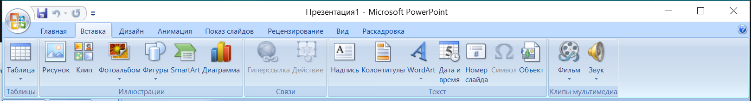

Рисунок скриншот PowerPoint

Набор инструментов одной вкладки сильно ограничен, к тому же большая часть находится не на панели, а только через специальные меню.

В сравнении со старой версией, где не было панелей по умолчанию:

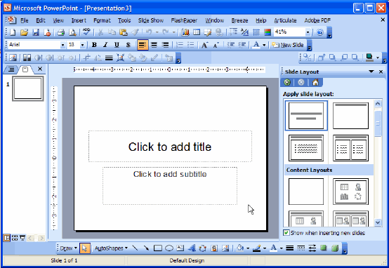

Функции можно было кастомизировать, добавлять на панель, убирать или менять расположение элементов. Почему Microsoft отказались от такого подхода не понятно. В более новых версиях можно сделать похожую панель, но для этого её специально нужно конфигурировать, а стартовые панели просто удалить.

Замечание: Это также относится в Microsoft Word, Microsoft Excel и вероятно другие программы пакета Microsoft office, в которых я не работаю.

Пример хорошего и простого интерфейса:

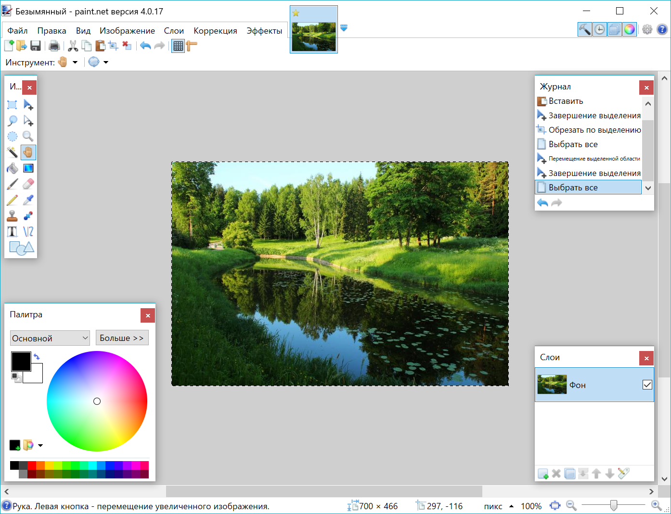

Рисунок скриншот Paint.Net

Данное приложение не является полноценным профессиональным редактором, как например Photoshop, однако для задач простого редактирования подходит неплохо. Все основные функции расположены на панели быстрого доступа, которую можно при желании дополнить любыми другими функциями, доступными в данной программе.

Данный интерфейс, как я считаю, интуитивно понятен.